附件：
内建协函〔2020〕20号
关于转发中国建筑业协会质量管理与监督检测分会《关于重新登记中国建筑业协会
质量管理与监督检测分会专家委员会专家的通知》的函
各盟市建筑业协会、质量监督站、检测机构、相关单位：
现将中国建筑业协会质量管理与监督检测分会《关于重新登记中国建筑业协会质量管理与监督检测分会专家委员会专家的通知》（建协质〔2020〕8号）转发给你们。
请按文件要求将申报资料电子版于2020年4月15日前发送至我会邮箱。

联 系 人：张利娜 李 勇
联系电话：0471-6682144（兼传真）
联系地址：呼和浩特市赛罕区锡林南路永光巷28号
邮 编：010020
邮 箱：nmjxzlaqb@163.com
网 址：www.nmjx.org


微信公众号

附件：《关于重新登记中国建筑业协会质量管理与监督检测分会专家委员会专家的通知》（建协质〔2020〕8号）

2020年3月31日
附件：
中国建筑业协会
质量管理与监督检测分会文件

建协质〔2020〕8号

关于重新登记中国建筑业协会质量管理与监督检测分会专家委员会专家的通知

各地区、行业有关协会，质量监督总站（队、局、中心），国务院国资委管理的有关建筑业企业：
根据中国建筑业协会机构改革的总体部署，原工程建设质量管理分会和原质量监督与检测分会已于2019年7月合并为质量管理与监督检测分会。现阶段，基于中国建筑业协会对分支机构专家实行统一管理的规定，为进一步整合专家资源，充分发挥其作用，经研究，决定对质量管理与监督检测分会的专家进行重新登记和推荐。现将有关事项通知如下：
- 相关管理规定
按照中建协要求，自2020年起，分支机构专家纳入中建协专家库统一管理。具体管理流程如下：
1.登记推荐预审：登记工作坚持专家自愿申请、所在单位同意、分支机构推荐的原则。各推荐单位协助中建协分支机构做好专家推荐工作；分支机构做好登记汇总和预审工作。
2.专家注册纳入中建协专家管理系统：分支机构预审后推荐至中建协，同时发出专家登记邀请；专家登陆专家管理系统，注册和填报详细资料。
3.审核：中建协审定确认。
4.证书：经审定认可的专家纳入中建协专家库，并在中建协网站上公布，由中建协统一颁发证书。
二、推荐要求
1.质量管理与监督检测分会专家委专家申报基本条件：
（1）所在单位为中建协的会员单位；
（2）来自质量、监督、检测领域的业务主管领导或技术负责人，其中：
施工企业：担任一级及以上资质施工企业的总工程师、副总工程师、质量部门负责人，或重点项目的项目经理、技术质量负责人。同一单位可推荐1～2人。
监督机构：地市级及以上质量监督机构的业务主管或技术负责人。每个单位推荐1人。
检测机构：地市级及以上检测机构的业务主管或技术负责人。每个单位推荐1人。
（3）具有高级及以上技术职称，从事相关岗位工作满8年，在本行业或本单位业绩突出，成就显著，影响力较大；
（4）在建设工程质量、监督、检测领域具有较深造诣，并为行业和国家做出突出贡献的知名专家学者可自荐；
（5）年龄在35岁（含）—65岁（含）之间，知名专家不超过70岁；
（6）身体健康，遵纪守法，作风正派，廉洁自律，热爱协会工作，能够积极参加协会组织的相关活动。
2.推荐资料
（1）中建协质量管理与监督检测分会专家委专家申请表（附后）；
（2）推荐单位推荐函，并附专家汇总表（推荐函和汇总表电子版随后发给各推荐单位）；
上述资料均以电子邮件形式由推荐单位统一发至分会邮箱。
3.推荐截止日：2020年4月17日。
三、注意事项
1.各推荐单位务必按时统一推荐，并做好审核把关工作。

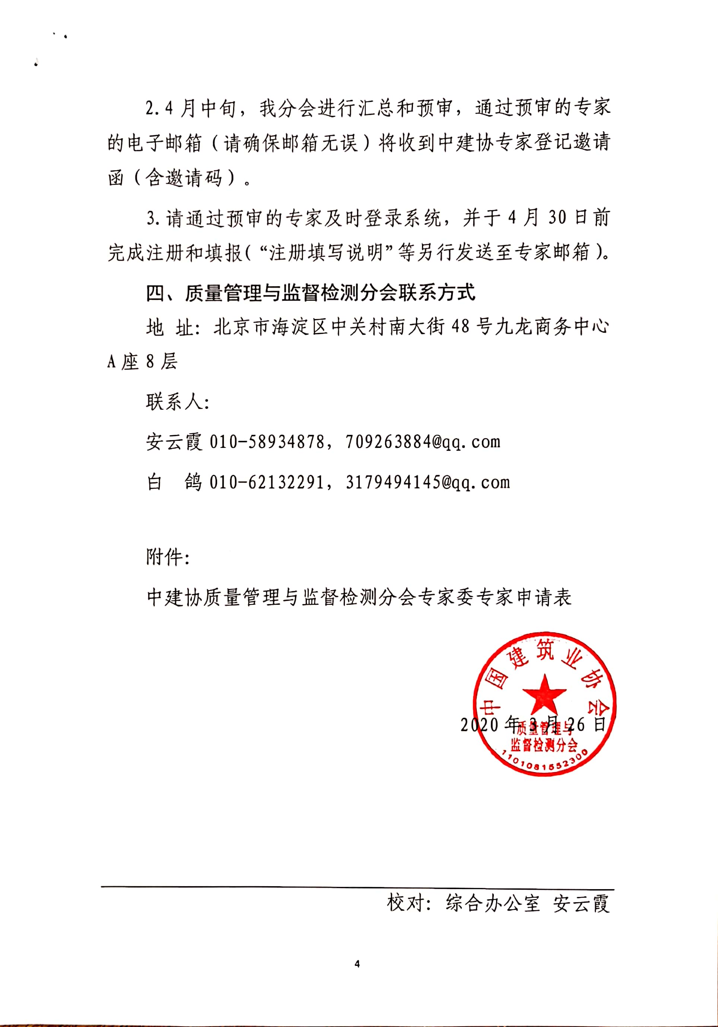
附件
中建协质量管理与监督检测分会
专家委专家申请表
姓 名 |  |  | 性别 |  |  | 民族 |  |  |  | （近照）
出生年月 |  |  | 政治面貌 |  |  |  |  |  |  | （近照）
手 机 |  |  |  |  | 电话 |  |  |  |  | （近照）
电子邮箱  （很重要） |  |  |  |  |  |  |  |  |  | （近照）
技术职称 |  |  |  |  |  | 现任职务
现从事专业 |  |  |  |  |  | 从事专业年限
单位全称
通讯地址
毕业院校 |  |  |  |  |  | 最高学历学位
所学专业 |  |  |  |  |  | 毕业时间
申请方向  （单选） | £ QC小组和班组 £ 安质环管理 £ 质量管理  £ 质量监督 £ 质量检测 £ 信息化  其他（请说明）：
专长简述
职业资格
社会兼职
本人主要工作经历
何年月至何年月 |  | 在何地区、何单位 |  |  |  |  |  |  | 职 务
本人主要专业工作业绩
何年月至何年月 |  | 工作业绩名称或内容  本人起何作用 |  |  |  |  |  | 完成效果  （获何奖励或专利）
本人主要学术成就（发表著作、编制标准等）
日期 |  | 名称及出版物或学术会议  获奖情况 |  |  |  |  |  |  | 合（独）著、译
所在单位意见  （公章）  年 月 日  单位（盖章）  年 月 日 |  |  |  | 推荐单位意见  （公章）  年 月 日

